附件1
江苏师范大学第二届团支部书记素质能力大赛初赛报名方式

1.打开爱师大APP点击“工作台”。
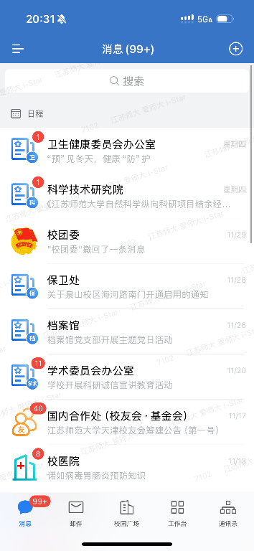
2.点击“师大乐享”。
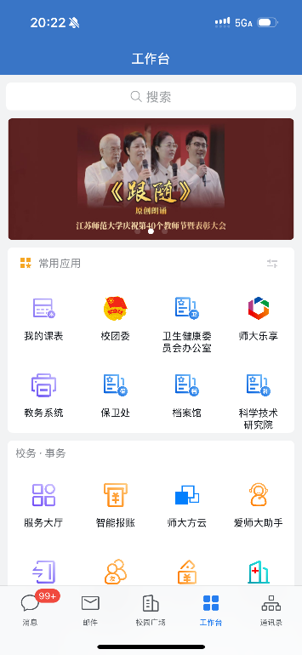
3.下划至“最新考试”，选择“校第二届团支部书记素质能力大赛初赛（团务知识竞赛）”。
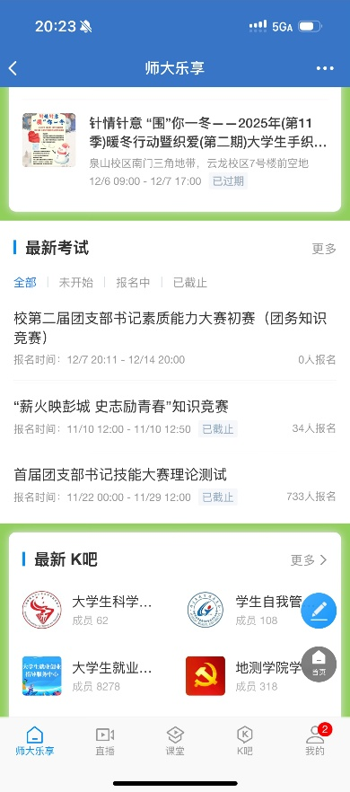
4.点击“开始考试”即可参与。


